Лабораторная работа 1
Установка и настройка виртуальной машины. Установка Linux
Кашапов Роман Радикович
Задание 2
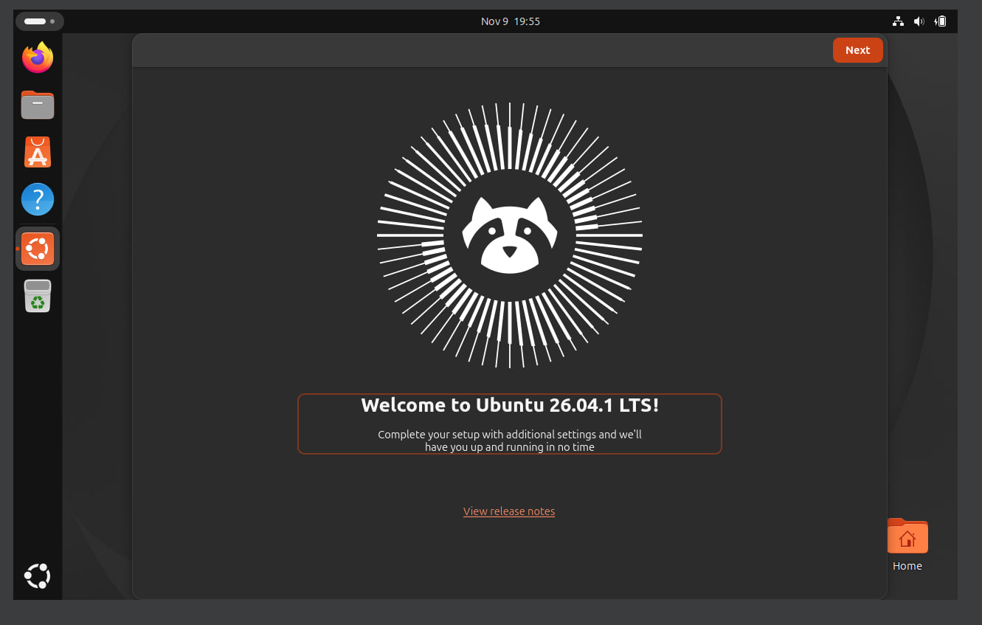
Ubuntu 26.04.1 LTS успешно запущена.
Вывод
Ubuntu успешно запущена в виртуальной среде.

